# Documentation

### Human & Computer Interaction



Disusun oleh:

Nama: Ivan Adrian NIM: 2602076323

Kelas: BD01

**PROGRAM STUDI COMPUTER SCIENCE SCHOOL OF COMPUTER SCIENCE BINUS UNIVERSITY**

**TAHUN 2023**

**Link Figma:** [https://www.figma.com/file/4dDBO9Ww6u95P4gb7CnzzT/Project-HCI-](https://www.figma.com/file/4dDBO9Ww6u95P4gb7CnzzT/Project-HCI-Lab?type=design&node-id=0%3A1&t=3itIboDkCQLZYZnT-1) [Lab?type=design&node-id=0%3A1&t=3itIboDkCQLZYZnT-1](https://www.figma.com/file/4dDBO9Ww6u95P4gb7CnzzT/Project-HCI-Lab?type=design&node-id=0%3A1&t=3itIboDkCQLZYZnT-1)

#### General Information:

1. Website ini sudah memiliki header, content, dan juga footer.
2. Website ini sudah memenuhi semua persyaratan yang diminta untuk setiap pagenya.
3. Website ini sudah menggunakan 5 kinds of CSS property and JavaScript.
4. Website ini sudah sesuai dengan meta viewport tag and media screen rule that will be applied if the screen is below 768px screen width.
5. HTML, CSS, JS, dan juga seluruh referensi berikut juga dilampirkan.
6. Website ini dapat diakses melalui laptop, tablet, ataupun, handphone.

#### Apps Description:



Jetflix merupakan platform streaming yang revolusioner, menawarkan pengguna akses mudah ke berbagai film terbaru dan menarik. Dengan ribuan film dari berbagai genre, pengguna memiliki kebebasan untuk mengeksplorasi preferensi dan minat mereka sendiri. Pengguna diberikan kebebasan untuk mengeksplore sendiri genre film yang mereka sukai dan inginkan. Jetflix dapat diakses di manapun dan kapanpun oleh penggunanya. Jetflix memiliki fitur-fitur yang menarik dan dapat dengan mudah diakses. Design yang ditampilkan pada antarmuka Jetflix juga sederhana namun menarik. Hal ini ditujukan agar pengguna dapat dengan mudah untuk beradaptasi ketika menggunakan Jetflix.

Dalam hal kenyamanan, Jetflix dirancang agar dapat diakses oleh pengguna di manapun dan kapanpun. Melalui perangkat komputer, smartphone, atau tablet, pengguna dapat menikmati pengalaman menonton film yang tak terbatas. Platform ini memiliki dukungan yang luas untuk berbagai sistem operasi dan perangkat, sehingga pengguna dapat mengakses Jetflix dengan mudah.

Antarmuka Jetflix didesain dengan sederhana namun menarik. Tampilan yang intuitif memudahkan pengguna untuk beradaptasi dengan cepat, sehingga mereka dapat dengan mudah menavigasi melalui berbagai kategori film dan menemukan apa yang mereka cari. Desain yang responsif juga memastikan bahwa pengguna dapat menikmati pengalaman yang konsisten di berbagai perangkat.

Adapun Jetflix menawarkan fitur-fitur menarik mulai dari mencari film, melihat trailer, menonotn film, melihat details, melihat berita tentang film-film terbaik, dan fitur-fitur wajib lainnya. Dengan semua fitur dan desain yang menarik, Jetflix menjadikan pengalaman menonton film lebih menyenangkan dan mudah diakses bagi pengguna di seluruh dunia.

Berikut adalah penjelasan mengenai aplikasi yang dibuat dari page-page yang ada dan diminta di soal:

## Home Page 1

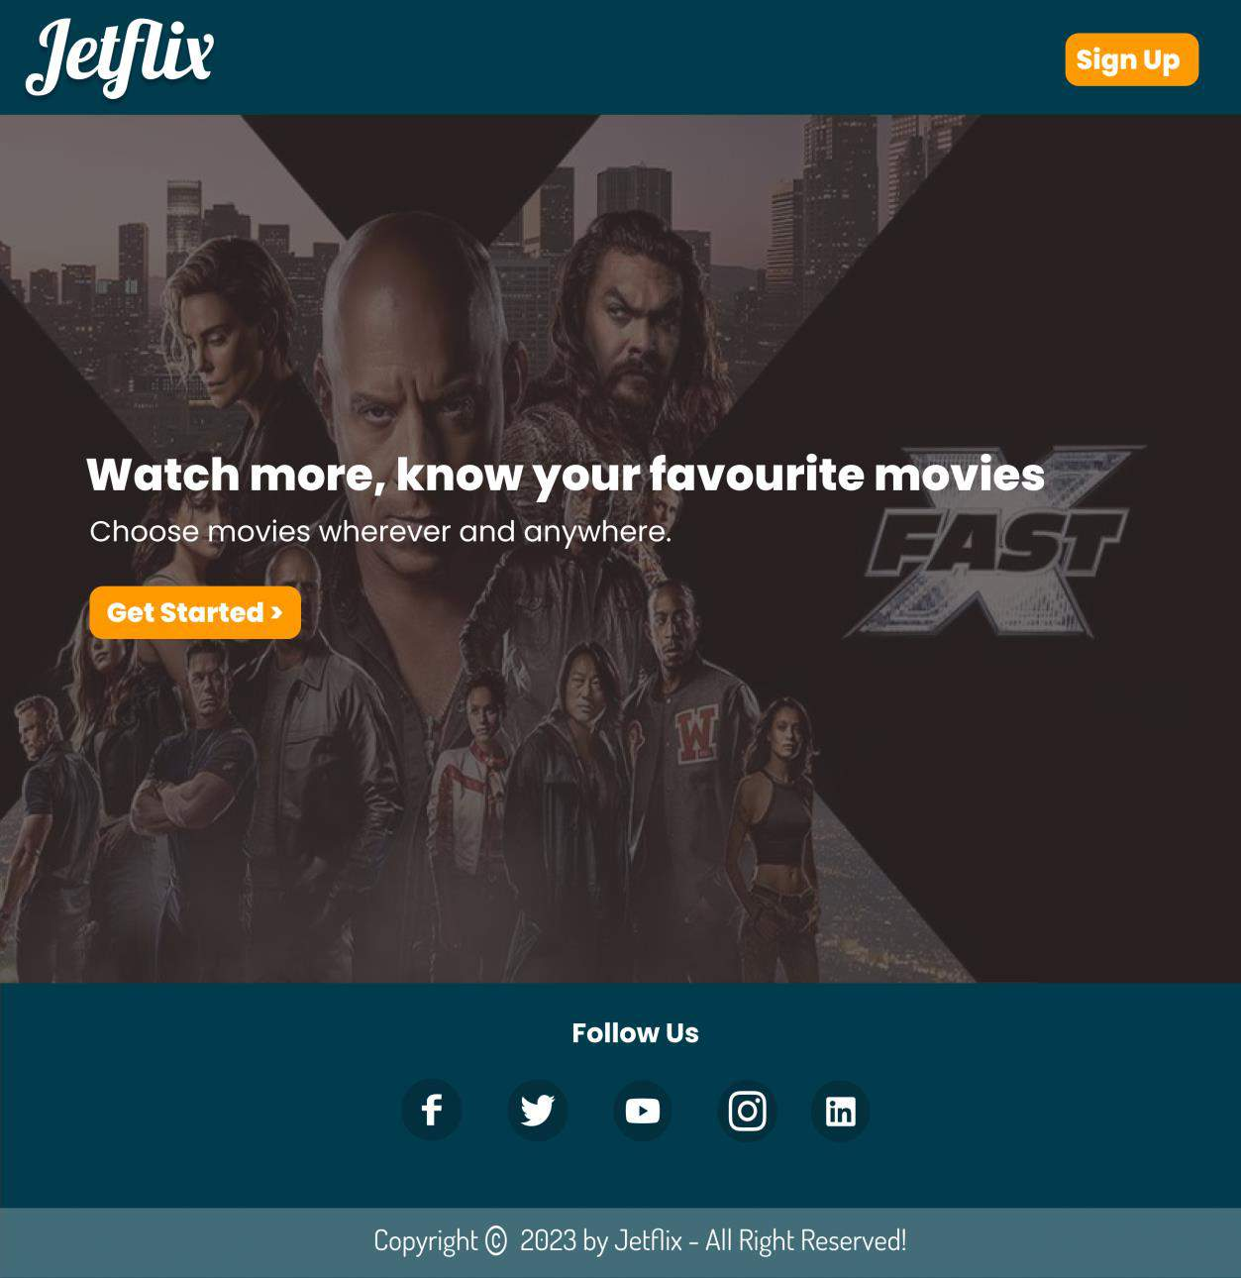

Home Page merupakan halaman pertama ketika user pertama kali membuka website Jetlfix. Di Home Page ini menggunakan background yang merupakan top movie di Jetflix. Di bagian header, masih belum terdapat navigation bar dikarenakan user belum melakukan sign up atau sign in ke website Jetflix. Di bagian atas ketika pertama kali membuka website, pengguna akan melihat sapaan utama yaitu “Watch more, know your favourite movie”. Selain itu, pengguna juga dapat secara langsung untuk melakukan register ke website melalui tombol bewarna

oranyae yaiu “Sign Up” ataupun “ Get Started”. Jika mengklik salah satu tombol tersebut, maka pengguna akan secara langsung terbawa ke halaman Sign Up dan Sign In. Pada website ini juga terdapat footer yang berisi beberapa hal terkait Follow Us dan juga credit dari Jetflix.

1. **Sign Up**

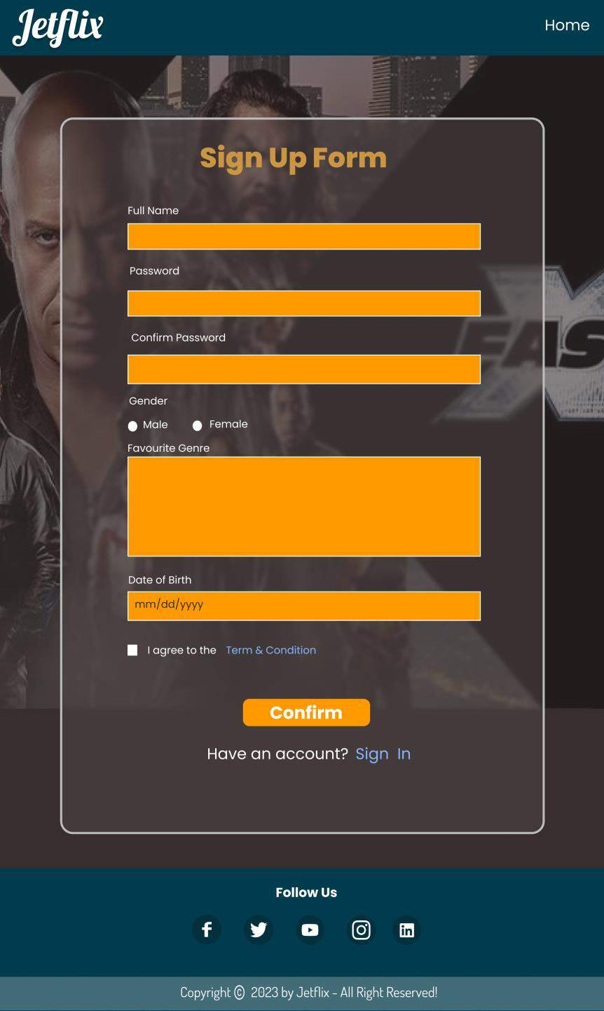

Setelah user, mengklik tombol “Sign Up” dan “Sign In”, maka pengguna akan secara langsung terdirect ke halaman sign up. Disini pengguna harus mengisi data-datanya untuk mendaftarkan diri ke Jetflix. Data yang harus diisi mulai dari nama, password, confirm password, gender, favourite genre, date of birth, dan agree to term and condition. Semua elemen data ini menggunakan validasi menggunakan Java Script. Seperti contohnya Full Name memiliki validasi minimal 8 karakter. Password memiliki

validasi harus berupa alphanumeric. Selain itu, password yang sudah diisi, harus memiliki value yang sama dengan confirm password. Pengguna juga harus mengisi hal-hal lainnya seperti gender, favourite genre, date of birth, dan agree to term and condition untuk masuk ke home page utama. Jika sudah mengisi semua yang diperlukan, pengguna dapat klik “Confirm”. Jika pengguna tidak mengisi salah satu saja sesuai ketentuannya, maka akan ada pesan kesalahan yang muncul di bagian bawah boxnya. Bagi pengguna yang sudah memiliki akun, mereka juga memiliki kekebasan untuk Sign In melalui tombol Sign In. Pada website ini juga terdapat footer yang berisi beberapa hal terkait Follow Us dan juga credit dari Jetflix.

##### Sign In Form

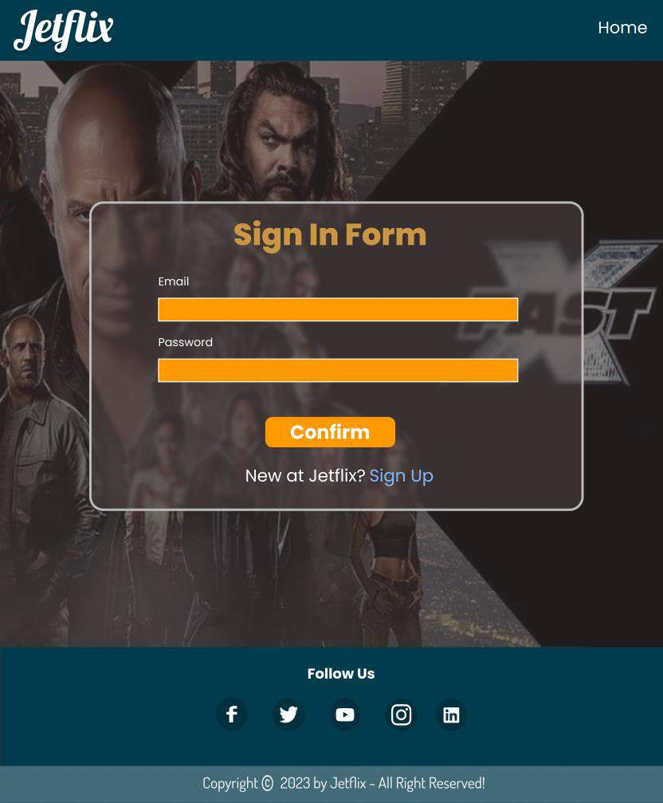

Selain Sign Up, pengguna juga dapat melakukan login dengan mengisikan Full Name dan juga Password yang tentunya juga memiliki validasi email @gmail.com dan juga password harus alphanumeric. Setelah selesai pengguna dapat mengklik tombol Confirm dan akan terdirect ke home page utama. Tak hanya itu, pengguna juga dapat kembali ke halaman Sign Up jika merasa belum memiliki akun dengan klik tombol “Sign Up”. Selain itu, ada tombol home di kanan atas untuk kembali ke halaman pertama. Pada website ini juga terdapat footer yang berisi beberapa hal terkait Follow Us dan juga credit dari Jetflix.

#### Home Page Utama Setelah Sign Up atau Sign In

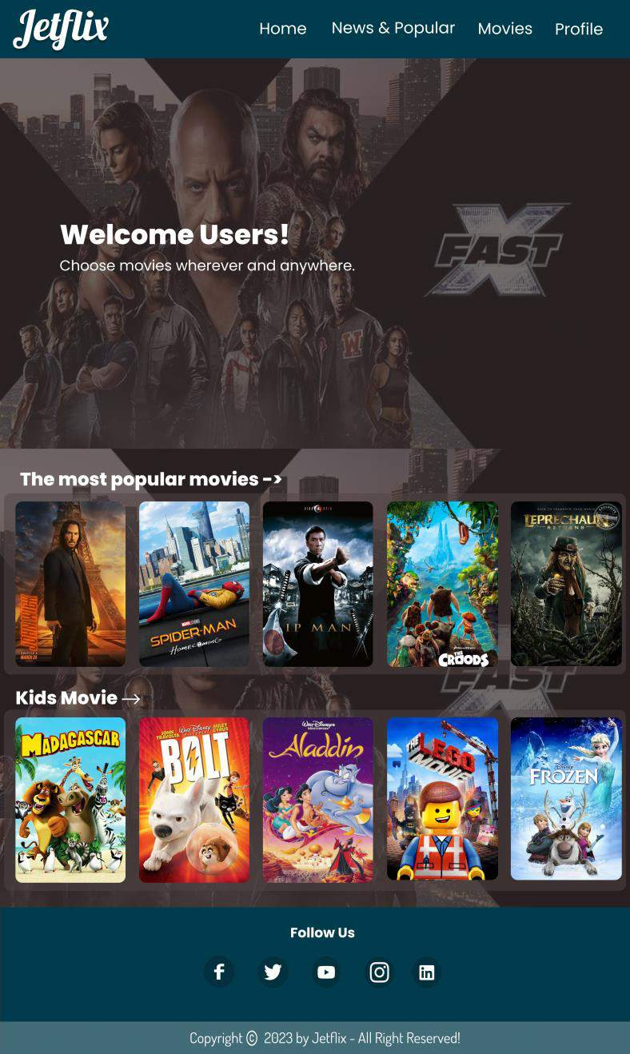

Setelah user melakukan Sign Up atau Sign In, maka akan langsung terdirect ke home page utama. Di halaman ini, user mulai dapat merasakan fitur-fitur yang disediakan pada website ini. Header yang ada mulai memiliki menu-menu utama seperti “home”, “news & popular”, “movies”, dan “detail”. Pengguna bebas untuk menavigasikannya. Navigasi bar yang ada diberikan efek hover menjadi berubah warna. Ketika selesai Sign Up atau Sign In, user disambut oleh sapaan “Welcome User”. Selain itu, terdapat beberapa profile film yang ditampilan seperti film-film regular yang popular dan juga kids’ profile yang berisi daftar film anak-anak. Ketika pengguna menghover judul list film dan mengkliknya maka, pengguna dapat melihat film-film lainnya yang tidak tertampilkan pada home page utama. Pada website ini juga terdapat footer yang berisi beberapa hal terkait Follow Us dan juga credit dari Jetflix.

#### News & Popular

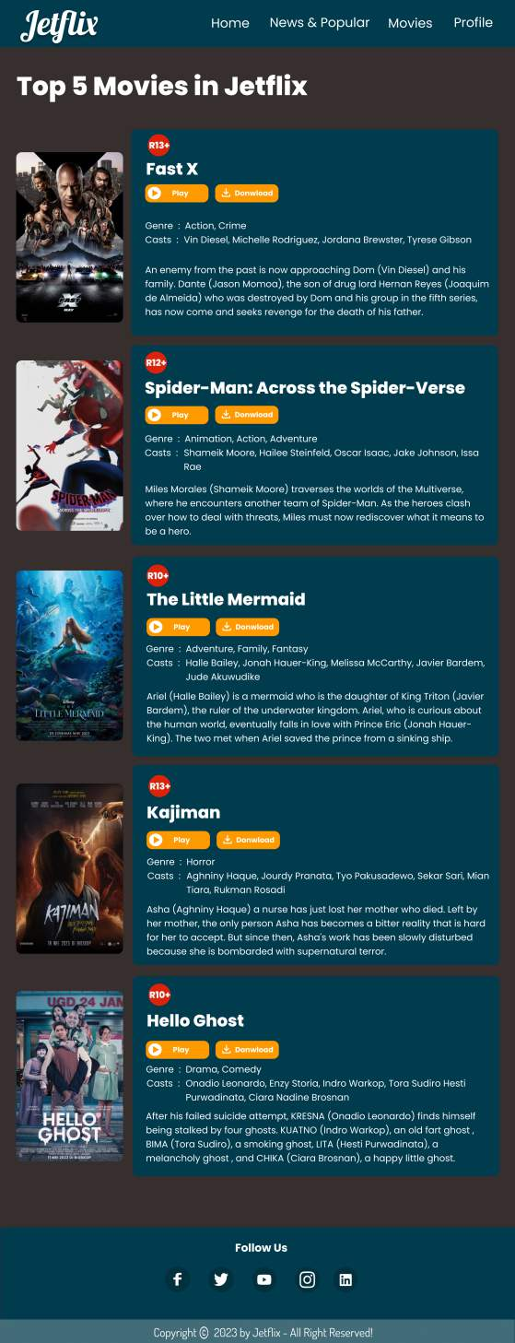

Ketika user mengklik navigation bar “News & Popular”, maka otomatis pengguna akan terdirect ke halaman di atas. Halaman ini menampilan top 5 movies in Jetflix. Setiap movie juga memiliki informasinya masing-masing mulai dari title, cast, dan genre, dan juga tambahin synopsis. Setiap movie juga memiliki tombol play dan download. Pada website ini juga terdapat header yang dapat dinavigasikan dan footer yang berisi beberapa hal terkait Follow Us dan juga credit dari Jetflix.

##### Movies

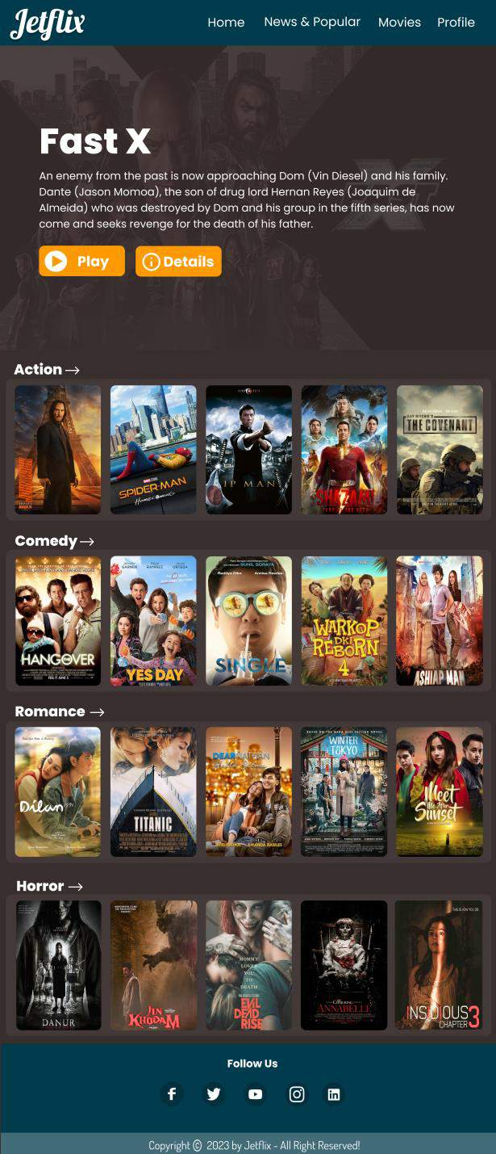

Ketika pengguna mengklik menu “movies”, maka akan langsung terdirect ke halaman ini. Halaman ini berisi movies category dan juga list movies. Terdapat 4 kategori di halaman ini mulai dari action, comedy, romance, dan juga horror dengan filmnya masing-masing. Selain itu, terdapat image dari movie-movie yang ada. Di paling atas halaman ini terdapat Jumbotron yang menampilkan film terbaik di Jetflix. Film terbaik ini juga menampilkan movie name, synopsis, button to detail page, dan juga ada tambahan button “Play” jika pengguna ingin langsung memainkan film yang dituju. Pada website ini juga terdapat header yang dapat dinavigasikan dan footer yang berisi beberapa hal terkait Follow Us dan juga credit dari Jetflix.

##### Detail Page

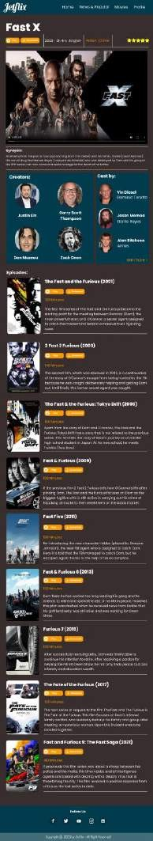

Jika pengguna mengklik menu detail, maka akan langsung terdirect ke halaman ini. Di Halaman ini pengguna dapat melihat informasi detail tentang film terbaik yang ada di Jetflix. Informasi yang ada merupakan cast, genre, synopsis, creator. Selain itu, di halaman ini juga terdaoat list untuk episode-episode berserta gambarnya, title, description, dan juga duration.

# Referensi Website:

<https://www.netflix.com/id-en/> [https://www.hotstar.com](https://www.hotstar.com/)

<https://21cineplex.com/>

# Referensi Asset:

[https://gensindo.sindonews.com/read/1103101/700/modal-rp5-triliun-fast-x-jadi-salah-satu-film-](https://gensindo.sindonews.com/read/1103101/700/modal-rp5-triliun-fast-x-jadi-salah-satu-film-termahal-di-dunia-1684508706) [termahal-di-dunia-1684508706](https://gensindo.sindonews.com/read/1103101/700/modal-rp5-triliun-fast-x-jadi-salah-satu-film-termahal-di-dunia-1684508706)

<https://id.pinterest.com/pin/379076493649658404/> <https://id.pinterest.com/pin/10414642876999926/> <https://id.pinterest.com/pin/758786237241159253/> <https://id.pinterest.com/pin/620511654931135065/> <https://id.pinterest.com/pin/748090188123946278/> <https://id.pinterest.com/pin/962292645364248993/> <https://id.pinterest.com/pin/41025046581812002/> <https://id.pinterest.com/pin/739645938821881749/> <https://id.pinterest.com/pin/41658365279050829/> <https://id.pinterest.com/pin/440719513550089875/> [https://21cineplex.com/fast-x,130506,23FASX.htm](https://21cineplex.com/fast-x%2C130506%2C23FASX.htm)

[https://21cineplex.com/spiderman-across-the-spiderverse,130526,22SASV.htm](https://21cineplex.com/spiderman-across-the-spiderverse%2C130526%2C22SASV.htm) [https://21cineplex.com/the-little-mermaid-(3d),130528,22LME3.htm](https://21cineplex.com/the-little-mermaid-(3d)%2C130528%2C22LME3.htm) [https://21cineplex.com/kajiman,130515,13KAJN.htm](https://21cineplex.com/kajiman%2C130515%2C13KAJN.htm) [https://21cineplex.com/hello-ghost,129213,12HGHT.htm](https://21cineplex.com/hello-ghost%2C129213%2C12HGHT.htm) <https://www.themoviedb.org/movie/594767-shazam-fury-of-the-gods> <https://id.pinterest.com/pin/14355292554273070/>

[https://lh3.googleusercontent.com/d7lyl_wMdiY_8TufYPKnBqr_cQsw8WLKcKeDIR27kLeG_UhY](https://lh3.googleusercontent.com/d7lyl_wMdiY_8TufYPKnBqr_cQsw8WLKcKeDIR27kLeG_UhYEWwrxOVu3OS4S9wqbXNX4yMNZqBhDtQg9loIFp9CiskEJVjd2DSg3uVIaQ) [EWwrxOVu3OS4S9wqbXNX4yMNZqBhDtQg9loIFp9CiskEJVjd2DSg3uVIaQ](https://lh3.googleusercontent.com/d7lyl_wMdiY_8TufYPKnBqr_cQsw8WLKcKeDIR27kLeG_UhYEWwrxOVu3OS4S9wqbXNX4yMNZqBhDtQg9loIFp9CiskEJVjd2DSg3uVIaQ)

<https://id.pinterest.com/pin/754423375101999026/> <https://id.pinterest.com/pin/496029346436508928/> <https://id.pinterest.com/pin/620793129908186070/> <https://www.imdb.com/title/tt11900398/> <https://id.pinterest.com/pin/746964288216243769/>

<https://id.pinterest.com/pin/415808978101656330/> <https://id.pinterest.com/pin/630504016582755680/> <https://id.pinterest.com/pin/101401429097767486/> <https://id.pinterest.com/pin/3659243437542715/> <https://id.pinterest.com/pin/85005511709014049/> [https://21cineplex.com/jin-khodam,130499,13JKHM.htm](https://21cineplex.com/jin-khodam%2C130499%2C13JKHM.htm) [https://21cineplex.com/evil-dead-rise,130485,23EDRE.htm](https://21cineplex.com/evil-dead-rise%2C130485%2C23EDRE.htm) <https://www.imdb.com/title/tt3322940/> <https://id.pinterest.com/pin/853361829396641664/> <https://www.rottentomatoes.com/celebrity/gary_scott_thompson> <https://mubi.com/cast/dan-mazeau> <https://www.imdb.com/name/nm3916149/> <https://www.gramedia.com/best-seller/urutan-film-fast-and-furious/> <https://www.gramedia.com/best-seller/urutan-film-fast-and-furious/> <https://www.gramedia.com/best-seller/urutan-film-fast-and-furious/> <https://www.gramedia.com/best-seller/urutan-film-fast-and-furious/> <https://www.gramedia.com/best-seller/urutan-film-fast-and-furious/> <https://www.gramedia.com/best-seller/urutan-film-fast-and-furious/> <https://www.gramedia.com/best-seller/urutan-film-fast-and-furious/> <https://www.gramedia.com/best-seller/urutan-film-fast-and-furious/> <https://www.gramedia.com/best-seller/urutan-film-fast-and-furious/>